**Коваль (Kowalowna)**

5 декабря 1794 г – отпевание, умерла в возрасте 3 года (родилась около 1791 г) (НИАБ 136-13-919, лист 3об, №63/1794-у (ориг)).

**НИАБ 136-13-919:** Лист 3об. **Метрическая запись №63/1794-у (ориг).**

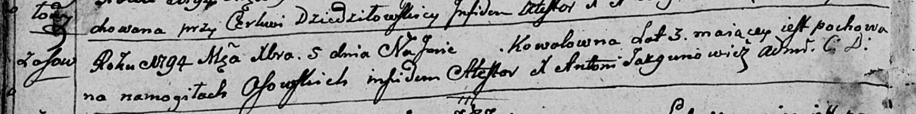

Дедиловичская Покровская церковь. 5 декабря 1794 года. Метрическая запись об отпевании.

Kowalowna – умершая, 3 года, с деревни Осово, похоронена на кладбище деревни Осово.

Jazgunowicz Antoni – ксёндз.